LAB 8: HỆ THỐNG QUẢN LÝ CỬA HÀNG NƯỚC GIẢI KHÁT

GIAI ĐOẠN 1 – PHÂN TÍCH YÊU CẦU

1.1. Giới thiệu hệ thống
Cửa hàng kinh doanh nhiều loại nước giải khát (NGK) của nhiều nhãn hiệu như Pepsi, Coca Cola, Bia Sài Gòn. Cửa hàng nhập hàng từ các nhà cung ứng, bán cho khách (khách quen và khách vãng lai), hẹn giao nhiều đợt khi kho không đủ hàng, và cho khách quen trả chậm bằng phiếu ghi nợ. Mọi chứng từ cần được lưu để tra cứu và thống kê.
- Mục tiêu: tin học hóa việc nhập hàng, bán hàng, hẹn giao hàng và ghi nợ; quản lý chặt chẽ tồn kho và chứng từ.
- Người dùng: nhân viên cửa hàng. Đối tượng bên ngoài: khách hàng, nhà cung ứng.
- Phạm vi: theo mô tả đề bài; phần suy ra thêm ghi ở mục 1.2.6.

1.2. Yêu cầu hệ thống

1.2.1. Đầu vào – đầu ra
Nghiệp vụ | Đầu vào | Đầu ra
Quản lý danh mục | Thông tin nhãn hiệu, NGK, nhà cung ứng, khách hàng, nhân viên | Danh mục được cập nhật, tra cứu được
Đặt hàng nhà cung ứng | Nhà cung ứng, ngày đặt, ngày nhận, mặt hàng và số lượng đặt | Đơn đặt hàng (ĐĐH) gửi nhà cung ứng
Nhận hàng nhập | Số ĐĐH, ngày giao, số lượng từng mặt hàng giao (theo phiếu giao hàng của nhà cung ứng), số tiền phải trả | Phiếu giao hàng lưu trữ, tồn kho tăng
Bán hàng | Khách hàng, mặt hàng và số lượng khách yêu cầu, tồn kho hiện có | Hóa đơn, hàng giao ngay, tồn kho giảm
Hẹn giao hàng | Hóa đơn của khách quen còn hàng chưa giao, ngày hẹn, số lượng từng đợt | Phiếu hẹn giao hàng
Giao hàng theo hẹn | Phiếu hẹn đến hạn, tồn kho | Cập nhật số lượng đã giao, tồn kho giảm, hóa đơn Đã giao đủ
Ghi nợ | Hóa đơn của khách quen, số tiền nợ, ngày dự kiến trả, lý do, nhân viên lập | Phiếu ghi nợ
Tra cứu, thống kê | Tiêu chí (khoảng ngày, khách, mặt hàng, nhà cung ứng…) | Danh sách và số liệu tổng hợp

1.2.2. Tác nhân
Actor | Vai trò | Căn cứ
Nhân viên cửa hàng | Liên hệ, lập và gửi ĐĐH; ghi nhận phiếu giao hàng nhập; kiểm tra kho, lập hóa đơn, phiếu hẹn giao, phiếu ghi nợ; quản lý danh mục; tra cứu, thống kê | Đề bài (lập ĐĐH, phiếu ghi nợ); suy ra (các thao tác còn lại)
Khách hàng | Đến mua hàng, nhận hàng. Có hai loại: khách quen (được hẹn giao, được ghi nợ) và khách vãng lai (thanh toán và nhận hàng ngay) | Đề bài
Nhà cung ứng | Nhận ĐĐH, giao hàng và gửi kèm phiếu giao hàng. Là tác nhân bên ngoài | Đề bài

Khách quen và khách vãng lai là hai trường hợp riêng của Khách hàng (quan hệ tổng quát hóa). Đề không nêu vai trò quản lý/chủ cửa hàng nên không đưa vào mô hình.

1.2.3. Quy tắc nghiệp vụ rút ra
Mã | Theo đề bài | Diễn giải của thiết kế
BR01 | Một nhãn hiệu có mã loại, tên loại riêng và có nhiều NGK cùng loại. | Mỗi NGK thuộc đúng một nhãn hiệu.
BR02 | NGK phân biệt bằng mã, tên, đơn vị tính. | Thêm đơn giá bán và số lượng tồn để phục vụ bán hàng (G3, G8).
BR03 | Mỗi loại chỉ được nhập từ một nhà cung ứng; nhà cung ứng có tên, địa chỉ, số điện thoại. | Mỗi nhãn hiệu gắn một nhà cung ứng. ĐĐH chỉ chứa mặt hàng thuộc nhà cung ứng nhận đơn (G1).
BR04 | ĐĐH ghi ngày đặt, ngày nhận và số lượng đặt từng mặt hàng. | Mỗi ĐĐH gửi đúng một nhà cung ứng, có ít nhất một chi tiết.
BR05 | Mỗi ĐĐH giao tối đa 3 đợt; mỗi đợt kèm một phiếu giao hàng. | Phiếu giao có đợt giao 1 đến 3, không trùng đợt trong cùng ĐĐH (G2).
BR06 | Phiếu giao hàng ghi ngày giao, số lượng chi tiết, số tiền phải trả, số ĐĐH. | Tổng số lượng giao của mỗi mặt hàng không vượt số lượng đặt; tồn kho tăng khi nhận (G2, G3).
BR07 | Khách mua: kiểm tra tồn kho; đủ thì giao ngay cùng hóa đơn. | Hóa đơn lưu số lượng mua và số lượng đã giao của từng mặt hàng.
BR08 | Không đủ hàng: khách quen được hẹn giao nhiều đợt bằng phiếu hẹn theo hóa đơn đó. | Chỉ lập phiếu hẹn cho hóa đơn của khách quen; tổng số lượng hẹn không vượt phần còn thiếu (G6).
BR09 | Khách vãng lai: thanh toán và giao hàng ngay tại cửa hàng. | Khách vãng lai thiếu hàng chỉ được bán phần có sẵn (G5).
BR10 | Khách quen được trả chậm bằng phiếu ghi nợ: ngày lập, thông tin khách, số tiền nợ, ngày dự kiến trả, lý do, nhân viên lập. | Chỉ khách quen; số tiền nợ không vượt tổng tiền hóa đơn; mỗi hóa đơn tối đa một phiếu ghi nợ (G7).
BR11 | Hóa đơn, phiếu hẹn giao được lưu để tra cứu và thống kê. | Chứng từ đã lập không xóa; chỉ hủy theo luồng nghiệp vụ nếu có (ngoài phạm vi).

1.2.4. Yêu cầu chức năng
Mã | Chức năng | Actor | UC | Nguồn
FR01 | Quản lý nhãn hiệu (loại NGK) | Nhân viên | UC01 | Đề
FR02 | Quản lý nước giải khát | Nhân viên | UC02 | Đề
FR03 | Quản lý nhà cung ứng | Nhân viên | UC03 | Đề
FR04 | Quản lý khách hàng (quen, vãng lai) | Nhân viên | UC04 | Suy ra (Câu 1: quản lý mọi thực thể)
FR05 | Quản lý nhân viên | Nhân viên | UC05 | Suy ra (nhân viên lập phiếu ghi nợ)
FR06 | Lập đơn đặt hàng | Nhân viên, Nhà cung ứng | UC06 | Đề
FR07 | Lập phiếu giao hàng nhập | Nhân viên, Nhà cung ứng | UC07 | Đề
FR08 | Lập hóa đơn bán hàng (kiểm tra tồn kho) | Nhân viên, Khách hàng | UC08, UC14 | Đề
FR09 | Lập phiếu hẹn giao hàng | Nhân viên | UC09 | Đề
FR10 | Giao hàng theo phiếu hẹn | Nhân viên, Khách hàng | UC10 | Đề (giao đủ nhiều đợt)
FR11 | Lập phiếu ghi nợ | Nhân viên | UC11 | Đề
FR12 | Tra cứu chứng từ và danh mục | Nhân viên | UC12 | Đề
FR13 | Thống kê (bán hàng, nhập hàng, công nợ, tồn kho) | Nhân viên | UC13 | Đề

1.2.5. Yêu cầu phi chức năng
Đề không nêu. Đây là ràng buộc tối thiểu cho bài thực hành, đổi lại nếu giảng viên yêu cầu công nghệ khác:
Mã | Yêu cầu
NFR01 | Ứng dụng Windows Forms (C#), CSDL SQL Server (giả định theo môn học).
NFR02 | Toàn vẹn dữ liệu: khóa, ràng buộc, tồn kho không âm; thao tác nhiều bảng dùng transaction.
NFR03 | Chứng từ đã lập được lưu đầy đủ để tra cứu, thống kê và truy vết.
NFR04 | Giao diện đơn giản, kiểm tra dữ liệu nhập, thông báo lỗi rõ ràng.

1.2.6. Phạm vi thiết kế và giả định
- Trong phạm vi: BR01–BR11 (FR01–FR13).
- Ngoài phạm vi: đăng nhập và phân quyền, thuế VAT, khuyến mãi, trả hàng, hủy hóa đơn, thu nợ chi tiết (phiếu thu nợ), kế toán công nợ nhà cung ứng, in ấn nâng cao.
Mã | Giả định | Loại
G1 | Chữ "loại" trong câu "mỗi loại chỉ được nhập từ một nhà cung ứng" hiểu là nhãn hiệu (có mã loại, tên loại). Mỗi nhãn hiệu gắn một nhà cung ứng. | Diễn giải đề, chờ xác nhận
G2 | Mỗi ĐĐH có tối đa 3 phiếu giao hàng (đợt 1 đến 3); tổng số lượng giao mỗi mặt hàng không vượt số lượng đặt. | Thiết kế
G3 | Tồn kho tăng khi lập phiếu giao hàng nhập và giảm khi giao hàng cho khách (giao ngay hoặc theo phiếu hẹn). | Thiết kế
G4 | Mọi khách đều có bản ghi khách hàng với thuộc tính loại khách (Quen / Vãng lai). Khách vãng lai có thể dùng một bản ghi mặc định. | Thiết kế
G5 | Khách vãng lai khi kho không đủ chỉ được mua phần hàng có sẵn (đề chỉ cho khách quen hẹn giao). | Diễn giải đề
G6 | Một hóa đơn có thể có nhiều phiếu hẹn giao (mỗi phiếu một ngày hẹn); số đợt hẹn không giới hạn vì đề không nêu. | Thiết kế
G7 | Phiếu ghi nợ chỉ lập cho hóa đơn của khách quen; mỗi hóa đơn tối đa một phiếu; trạng thái Chưa trả, Quá hạn, Đã trả. Việc thu nợ chi tiết nằm ngoài phạm vi. | Thiết kế
G8 | Đơn giá bán lưu ở NGK và được sao chép vào chi tiết hóa đơn tại thời điểm bán; giá nhập ghi trên chi tiết phiếu giao hàng. | Thiết kế
G9 | Hóa đơn, phiếu hẹn, phiếu ghi nợ ghi nhân viên lập theo mã nhân viên; không có đăng nhập. | Phạm vi

GIAI ĐOẠN 2 – PHÂN TÍCH HỆ THỐNG

2.1. Use Case tổng quát (Câu 1)
Actor: Nhân viên cửa hàng, Khách hàng (Khách quen, Khách vãng lai), Nhà cung ứng. Use Case tổng quát gồm các use case quản lý cho từng loại thực thể và các use case nghiệp vụ nhập hàng, bán hàng, hẹn giao, ghi nợ, tra cứu, thống kê.
Mã | Use Case | Actor | Điều kiện đặc biệt
UC01 | Quản lý nhãn hiệu (loại NGK) | Nhân viên | Không xóa nhãn hiệu đã có NGK
UC02 | Quản lý nước giải khát | Nhân viên | Không xóa NGK đã có trong chứng từ
UC03 | Quản lý nhà cung ứng | Nhân viên | Không xóa nhà cung ứng đã có nhãn hiệu hoặc ĐĐH
UC04 | Quản lý khách hàng | Nhân viên | Phân loại Quen / Vãng lai
UC05 | Quản lý nhân viên | Nhân viên | –
UC06 | Lập đơn đặt hàng | Nhân viên; Nhà cung ứng (nhận ĐĐH) | Mặt hàng thuộc nhà cung ứng nhận đơn
UC07 | Lập phiếu giao hàng nhập | Nhân viên; Nhà cung ứng (giao hàng) | ĐĐH còn đợt giao (tối đa 3)
UC08 | Lập hóa đơn bán hàng | Nhân viên; Khách hàng | Bao gồm UC14
UC09 | Lập phiếu hẹn giao hàng | Nhân viên | Mở rộng UC08: thiếu hàng, khách quen
UC10 | Giao hàng theo phiếu hẹn | Nhân viên; Khách hàng | Phiếu hẹn đến hạn
UC11 | Lập phiếu ghi nợ | Nhân viên | Mở rộng UC08: khách quen trả chậm
UC12 | Tra cứu | Nhân viên | –
UC13 | Thống kê | Nhân viên | –
UC14 | Kiểm tra tồn kho | (dùng nội bộ) | Được UC08 bao gồm

Bảng phủ thực thể: mọi loại thực thể đều có use case quản lý hoặc lập chứng từ:
Thực thể | Use case tương ứng | Xử lý
Nhãn hiệu (LoaiNGK) | UC01 | Thêm, sửa, xóa, tìm
Nước giải khát | UC02 | Thêm, sửa, xóa, tìm; tồn kho thay đổi qua UC07, UC08, UC10
Nhà cung ứng | UC03 | Thêm, sửa, xóa, tìm
Khách hàng | UC04 | Thêm, sửa, xóa, tìm
Nhân viên | UC05 | Thêm, sửa, xóa, tìm
Đơn đặt hàng, chi tiết ĐĐH | UC06 | Lập, xem, tìm
Phiếu giao hàng, chi tiết | UC07 | Lập, xem, tìm
Hóa đơn, chi tiết hóa đơn | UC08 | Lập, xem, tìm
Phiếu hẹn giao, chi tiết | UC09, UC10 | Lập, giao theo hẹn, xem, tìm
Phiếu ghi nợ | UC11 | Lập, đánh dấu đã trả, xem, tìm

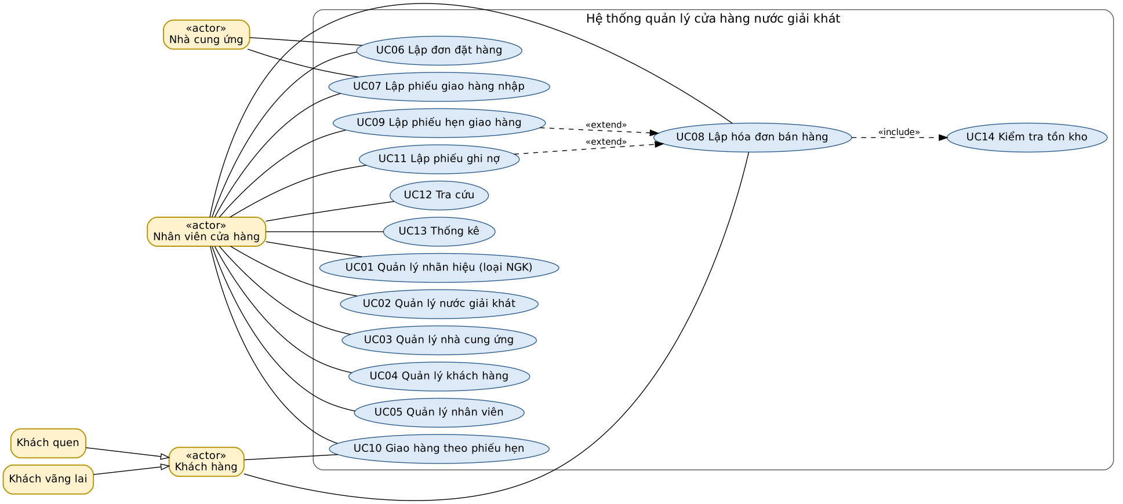
Hình 2.1 – Use Case Diagram tổng quát toàn hệ thống

2.2. Đặc tả Use Case

2.2.1. Lập đơn đặt hàng (UC06)
UCID | UC06
Name | Lập đơn đặt hàng
Summary | Nhân viên liên hệ, lập và gửi ĐĐH đến một nhà cung ứng, ghi ngày đặt, ngày nhận và số lượng đặt từng mặt hàng.
Preconditions | Nhà cung ứng, nhãn hiệu, NGK đã có trong danh mục (UC01–UC03). Mặt hàng đặt thuộc nhãn hiệu do nhà cung ứng đó cung ứng.
Postconditions | Có một ĐĐH trạng thái Đã gửi NCU với ít nhất một chi tiết.
Primary Actor(s) | Nhân viên cửa hàng
Secondary Actor(s) | Nhà cung ứng (nhận đơn)
Trigger | Nhân viên chọn "Lập đơn đặt hàng" (FrmDonDatHang) khi cần bổ sung hàng.
Main Scenario | 1. Nhân viên mở chức năng và chọn nhà cung ứng.  2. Nhân viên nhập ngày đặt, ngày nhận.  3. Hệ thống liệt kê các NGK thuộc nhãn hiệu của nhà cung ứng đã chọn.  4. Nhân viên chọn NGK và nhập số lượng đặt, lặp lại cho từng mặt hàng.  5. Hệ thống kiểm tra dữ liệu nhập.  6. Hệ thống, trong một transaction, lưu ĐĐH và các chi tiết; thông báo thành công.  7. Nhân viên gửi ĐĐH đến nhà cung ứng (in hoặc gửi), hệ thống chuyển trạng thái Đã gửi NCU.
Extensions | 5a. Ngày nhận < ngày đặt, số lượng ≤ 0 hoặc không có chi tiết: báo lỗi, quay lại bước 2 hoặc 4.  4a. Mặt hàng không thuộc nhà cung ứng: không cho chọn (chỉ liệt kê mặt hàng hợp lệ).  6a. Lỗi khi lưu: rollback, không lưu ĐĐH nào.
Open Issues | 1. Đề chỉ ghi số lượng đặt, không ghi đơn giá trên ĐĐH; giá được ghi ở phiếu giao hàng (G8).

2.2.2. Lập hóa đơn bán hàng (UC08)
UCID | UC08
Name | Lập hóa đơn bán hàng
Summary | Khi khách mua, nhân viên kiểm tra tồn kho. Đủ hàng thì giao ngay cùng hóa đơn tính tiền. Thiếu hàng thì xử lý theo loại khách.
Preconditions | Khách hàng và NGK đã có trong danh mục; NGK có đơn giá bán.
Postconditions | Có hóa đơn và chi tiết; tồn kho giảm đúng số lượng giao ngay; mỗi chi tiết ghi số lượng đã giao. Hóa đơn ở trạng thái Đã giao đủ hoặc Đang giao.
Primary Actor(s) | Nhân viên cửa hàng
Secondary Actor(s) | Khách hàng
Trigger | Khách đến mua hàng; nhân viên chọn "Lập hóa đơn" (FrmHoaDon).
Main Scenario | 1. Nhân viên chọn khách hàng (khách quen hoặc khách vãng lai).  2. Nhân viên thêm mặt hàng và số lượng khách yêu cầu.  3. Hệ thống kiểm tra tồn kho từng mặt hàng (include UC14): đủ.  4. Hệ thống đặt số lượng giao ngay bằng số lượng mua, tính thành tiền và tổng tiền.  5. Nhân viên xác nhận; hệ thống, trong một transaction, lưu hóa đơn, chi tiết, trừ tồn kho.  6. Nhân viên giao hàng và in hóa đơn; khách vãng lai thanh toán ngay.
Extensions | 3a. Thiếu hàng, khách quen: số lượng giao ngay = tồn hiện có (có thể bằng 0); phần thiếu chuyển sang UC09 lập phiếu hẹn.  3b. Thiếu hàng, khách vãng lai: đề nghị chỉ bán phần có sẵn; khách từ chối thì hủy hóa đơn (G5).  6a. Khách quen trả chậm: chuyển sang UC11 lập phiếu ghi nợ.  5a. Lỗi khi lưu hoặc tồn kho âm: rollback, báo lỗi.
Open Issues | 1. Hóa đơn khách quen có tồn kho bằng 0 vẫn được lập; toàn bộ hàng giao theo phiếu hẹn.  2. Thuế, khuyến mãi, trả hàng ngoài phạm vi.

2.2.3. Lập phiếu hẹn giao hàng (UC09)
UCID | UC09
Name | Lập phiếu hẹn giao hàng
Summary | Với khách quen khi kho không đủ hàng, nhân viên hẹn giao phần còn thiếu của hóa đơn vào các ngày khác bằng một hoặc nhiều phiếu hẹn.
Preconditions | Hóa đơn của khách quen có ít nhất một mặt hàng chưa giao đủ (SoLuongDaGiao < SoLuong).
Postconditions | Có phiếu hẹn với ngày hẹn và số lượng từng mặt hàng; hóa đơn ở trạng thái Đang giao.
Primary Actor(s) | Nhân viên cửa hàng
Secondary Actor(s) | Không có
Trigger | Sau UC08 còn hàng chưa giao; nhân viên chọn "Lập phiếu hẹn giao" (FrmPhieuHenGiao).
Main Scenario | 1. Nhân viên chọn hóa đơn.  2. Hệ thống hiển thị các mặt hàng và số lượng còn thiếu (chưa giao và chưa được hẹn).  3. Nhân viên nhập ngày hẹn (không trước ngày lập hóa đơn).  4. Nhân viên nhập số lượng hẹn giao của từng mặt hàng trong đợt này.  5. Hệ thống kiểm tra tổng số lượng hẹn không vượt phần còn thiếu.  6. Hệ thống, trong một transaction, lưu phiếu hẹn và chi tiết; thông báo thành công.  7. Lặp lại từ bước 3 nếu còn hàng chưa được hẹn.
Extensions | 1a. Hóa đơn của khách vãng lai: từ chối lập (BR09).  5a. Số lượng hẹn vượt phần còn thiếu hoặc ≤ 0: báo lỗi, quay lại bước 4.  6a. Lỗi khi lưu: rollback.
Open Issues | 1. Đề không giới hạn số đợt hẹn (G6).

2.2.4. Giao hàng theo phiếu hẹn (UC10)
UCID | UC10
Name | Giao hàng theo phiếu hẹn
Summary | Đến ngày hẹn, nhân viên giao hàng cho khách quen, cập nhật số lượng đã giao và tồn kho; khi giao đủ thì hóa đơn chuyển Đã giao đủ.
Preconditions | Có phiếu hẹn trạng thái Chưa giao đến hoặc quá ngày hẹn; kho có hàng.
Postconditions | Phiếu hẹn Đã giao; SoLuongDaGiao tăng, tồn kho giảm; hóa đơn Đã giao đủ nếu mọi mặt hàng đã giao đủ.
Primary Actor(s) | Nhân viên cửa hàng
Secondary Actor(s) | Khách hàng (nhận hàng)
Trigger | Đến ngày hẹn; nhân viên chọn "Giao hàng theo hẹn" (FrmGiaoHangHen).
Main Scenario | 1. Nhân viên chọn phiếu hẹn đến hạn.  2. Hệ thống kiểm tra tồn kho cho từng mặt hàng trong phiếu.  3. Nhân viên giao hàng, xác nhận.  4. Hệ thống, trong một transaction, cập nhật SoLuongDaGiao, trừ tồn kho, đổi phiếu hẹn sang Đã giao.  5. Hệ thống kiểm tra hóa đơn đã giao đủ: nếu đủ đổi sang Đã giao đủ.
Extensions | 2a. Tồn kho không đủ: giao phần có sẵn và lập phiếu hẹn mới cho phần còn lại (UC09), hoặc lùi ngày hẹn.  4a. Lỗi khi lưu: rollback.
Open Issues | 1. Chưa xét khách không đến nhận hàng.

2.2.5. Lập phiếu ghi nợ (UC11)
UCID | UC11
Name | Lập phiếu ghi nợ
Summary | Nhân viên lập phiếu ghi nợ cho khách quen được trả chậm, ghi ngày lập, thông tin khách, số tiền nợ, ngày dự kiến trả, lý do và nhân viên lập.
Preconditions | Có hóa đơn của khách quen; hóa đơn chưa có phiếu ghi nợ; còn tiền chưa thanh toán.
Postconditions | Có phiếu ghi nợ trạng thái Chưa trả, gắn hóa đơn và khách quen; công nợ của khách tăng.
Primary Actor(s) | Nhân viên cửa hàng
Secondary Actor(s) | Khách quen (đồng ý trả chậm)
Trigger | Khách quen xin trả chậm sau khi lập hóa đơn; nhân viên chọn "Lập phiếu ghi nợ" (FrmPhieuGhiNo).
Main Scenario | 1. Nhân viên nhập hoặc chọn số hóa đơn.  2. Hệ thống hiển thị khách hàng, tổng tiền, số tiền đã thanh toán.  3. Hệ thống xác định khách là khách quen.  4. Nhân viên nhập số tiền nợ, ngày dự kiến trả, lý do.  5. Hệ thống kiểm tra: 0 < số tiền nợ ≤ tiền chưa thanh toán; ngày dự kiến trả ≥ ngày lập.  6. Hệ thống, trong một transaction, lưu phiếu ghi nợ, ghi nhân viên lập; thông báo thành công và in phiếu.
Extensions | 3a. Khách vãng lai: báo lỗi, phải thanh toán ngay.  5a. Dữ liệu không hợp lệ: báo lỗi, quay lại bước 4.  5b. Hóa đơn đã có phiếu ghi nợ: từ chối lưu.  6a. Lỗi khi lưu: rollback.
Open Issues | 1. Thu nợ chi tiết (phiếu thu nợ) ngoài phạm vi; chỉ đánh dấu phiếu Đã trả (G7).

2.3. Phân rã Use Case (Câu 4)
Phân rã chi tiết hoạt động từ lúc khách đặt mua cho đến khi cửa hàng giao đầy đủ NGK:
Mã | Use case con | Actor | Mô tả
P1 | Tiếp nhận yêu cầu mua | Nhân viên, Khách hàng | Nhận danh sách mặt hàng và số lượng khách muốn mua
P2 | Kiểm tra tồn kho | (hệ thống) | So sánh số lượng yêu cầu với tồn kho từng mặt hàng; được P1, P4 bao gồm
P3 | Xác định loại khách | (hệ thống) | Phân biệt khách quen và khách vãng lai để chọn nhánh xử lý
P4 | Lập hóa đơn | Nhân viên | Lập hóa đơn và chi tiết; khách quen đủ số lượng yêu cầu, vãng lai số lượng có sẵn
P5 | Giao hàng ngay phần có sẵn | Nhân viên, Khách hàng | Giao phần hàng hiện có; bao gồm P10
P6 | Thanh toán tại cửa hàng | Nhân viên, Khách hàng | Khách vãng lai (hoặc khách quen không trả chậm) thanh toán ngay
P7 | Lập phiếu ghi nợ | Nhân viên | Mở rộng P4 khi khách quen trả chậm
P8 | Lập phiếu hẹn giao nhiều đợt | Nhân viên | Mở rộng P4 khi thiếu hàng và là khách quen
P9 | Giao hàng theo đợt hẹn | Nhân viên, Khách hàng | Giao hàng mỗi ngày hẹn; bao gồm P10, P11
P10 | Cập nhật tồn kho và số lượng đã giao | (hệ thống) | Trừ kho, tăng SoLuongDaGiao
P11 | Kiểm tra giao đủ, đóng hóa đơn | (hệ thống) | Đủ thì hóa đơn Đã giao đủ, chưa đủ thì giữ Đang giao

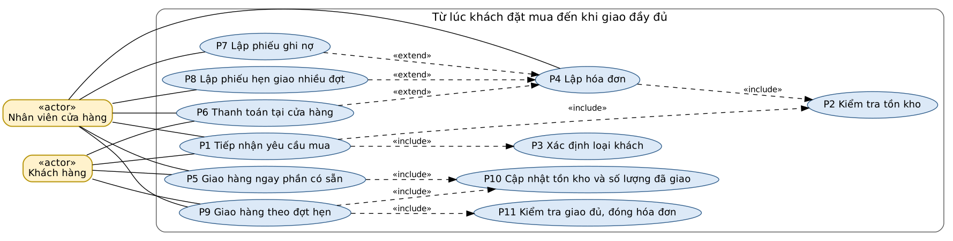
Hình 2.2 – Use Case Diagram phân rã: từ lúc khách đặt mua đến khi giao đầy đủ

2.4. Biểu đồ lớp phân tích (Câu 2, Câu 3)
Quy ước: {id} đánh dấu thuộc tính định danh (trên hình ghi [id]); lớp chi tiết là lớp thành phần (composition) của lớp cha, định danh ghép từ khóa lớp cha và khóa mặt hàng. Phương thức ưu tiên hành vi nghiệp vụ; lớp danh mục chỉ ghi capNhat(), timKiem().

2.4.1. Các lớp, thuộc tính và phương thức
Lớp | Thuộc tính ({id} = định danh) | Phương thức
LoaiNGK (nhãn hiệu) | {id} MaLoai, TenLoai, MaNCU | capNhat(), timKiem()
NuocGiaiKhat | {id} MaNGK, TenNGK, DonViTinh, DonGiaBan, SoLuongTon, MaLoai | kiemTraTon(sl), tangTon(sl), giamTon(sl), capNhat()
NhaCungUng | {id} MaNCU, TenNCU, DiaChi, SoDienThoai | capNhat(), timKiem()
NhanVien | {id} MaNV, HoTen, SoDienThoai, DiaChi | capNhat(), timKiem()
KhachHang | {id} MaKH, HoTen, DiaChi, SoDienThoai, LoaiKhach (Quen/Vãng lai) | laKhachQuen(), tongNoConLai(), capNhat()
DonDatHang | {id} SoDDH, NgayDat, NgayNhan, TrangThai, MaNCU, MaNV | lap(), demSoDotGiao(), daNhanDu()
ChiTietDDH | {id} SoDDH + {id} MaNGK, SoLuongDat | tinhSoLuongConThieu()
PhieuGiaoHang | {id} SoPGH, SoDDH, DotGiao (1–3), NgayGiao, TongTien | lap(), tinhTongTien()
ChiTietPGH | {id} SoPGH + {id} MaNGK, SoLuongGiao, DonGiaNhap | thanhTien()
HoaDon | {id} SoHD, NgayLap, TongTien, TrangThai, MaKH, MaNV | lap(), tinhTongTien(), daGiaoDu()
ChiTietHoaDon | {id} SoHD + {id} MaNGK, SoLuong, DonGia, SoLuongDaGiao | thanhTien(), soLuongConThieu()
PhieuHenGiao | {id} SoPHG, SoHD, NgayHen, TrangThai | lap(), giaoHang()
ChiTietPhieuHen | {id} SoPHG + {id} MaNGK, SoLuongHen | kiemTraHopLe()
PhieuGhiNo | {id} SoPGN, NgayLap, SoHD, MaKH, SoTienNo, NgayDuKienTra, LyDo, MaNV, TrangThai | lap(), kiemTraKhachQuen(), danhDauDaTra()

2.4.2. Liên kết giữa các lớp và bản số
Liên kết | Loại | Bản số | Ý nghĩa
NhaCungUng – LoaiNGK | Kết hợp | 1 – 1..* | Mỗi nhãn hiệu nhập từ một nhà cung ứng (BR03)
LoaiNGK – NuocGiaiKhat | Kết hợp | 1 – 1..* | Nhãn hiệu có nhiều NGK (BR01)
NhaCungUng – DonDatHang | Kết hợp | 1 – 0..* | ĐĐH gửi một nhà cung ứng
NhanVien – DonDatHang | Kết hợp | 1 – 0..* | Nhân viên lập ĐĐH
DonDatHang – ChiTietDDH | Thành phần | 1 – 1..* | ĐĐH gồm các chi tiết
NuocGiaiKhat – ChiTietDDH | Kết hợp | 1 – 0..* | Mặt hàng được đặt
DonDatHang – PhieuGiaoHang | Kết hợp | 1 – 0..3 | Tối đa 3 đợt giao (BR05)
PhieuGiaoHang – ChiTietPGH | Thành phần | 1 – 1..* | Phiếu giao gồm các chi tiết
NuocGiaiKhat – ChiTietPGH | Kết hợp | 1 – 0..* | Mặt hàng được giao
KhachHang – HoaDon | Kết hợp | 1 – 0..* | Khách mua hàng
NhanVien – HoaDon | Kết hợp | 1 – 0..* | Nhân viên lập hóa đơn
HoaDon – ChiTietHoaDon | Thành phần | 1 – 1..* | Hóa đơn gồm các chi tiết
NuocGiaiKhat – ChiTietHoaDon | Kết hợp | 1 – 0..* | Mặt hàng được bán
HoaDon – PhieuHenGiao | Kết hợp | 1 – 0..* | Hẹn giao theo hóa đơn (BR08)
PhieuHenGiao – ChiTietPhieuHen | Thành phần | 1 – 1..* | Phiếu hẹn gồm các chi tiết
NuocGiaiKhat – ChiTietPhieuHen | Kết hợp | 1 – 0..* | Mặt hàng được hẹn giao
HoaDon – PhieuGhiNo | Kết hợp | 1 – 0..1 | Mỗi hóa đơn tối đa một phiếu ghi nợ (G7)
KhachHang – PhieuGhiNo | Kết hợp | 1 – 0..* | Khách quen có thể có nhiều phiếu nợ
NhanVien – PhieuGhiNo | Kết hợp | 1 – 0..* | Nhân viên lập phiếu ghi nợ (BR10)

Sơ đồ lớp được tách thành hai phần cho dễ đọc (NhanVien, NuocGiaiKhat xuất hiện ở cả hai), sau đó có sơ đồ tổng quát.
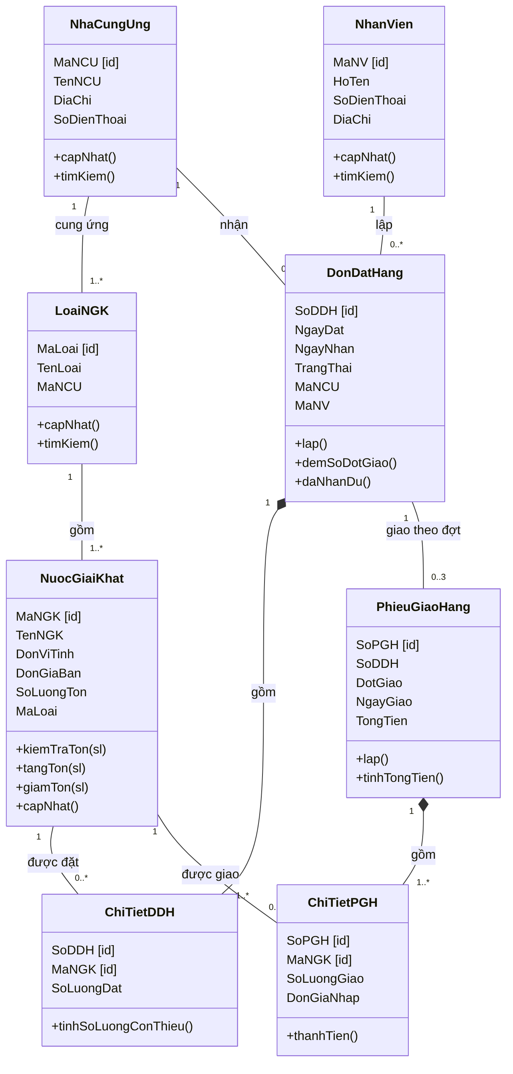
Hình 2.3 – Class Diagram phân tích: phần nhập hàng
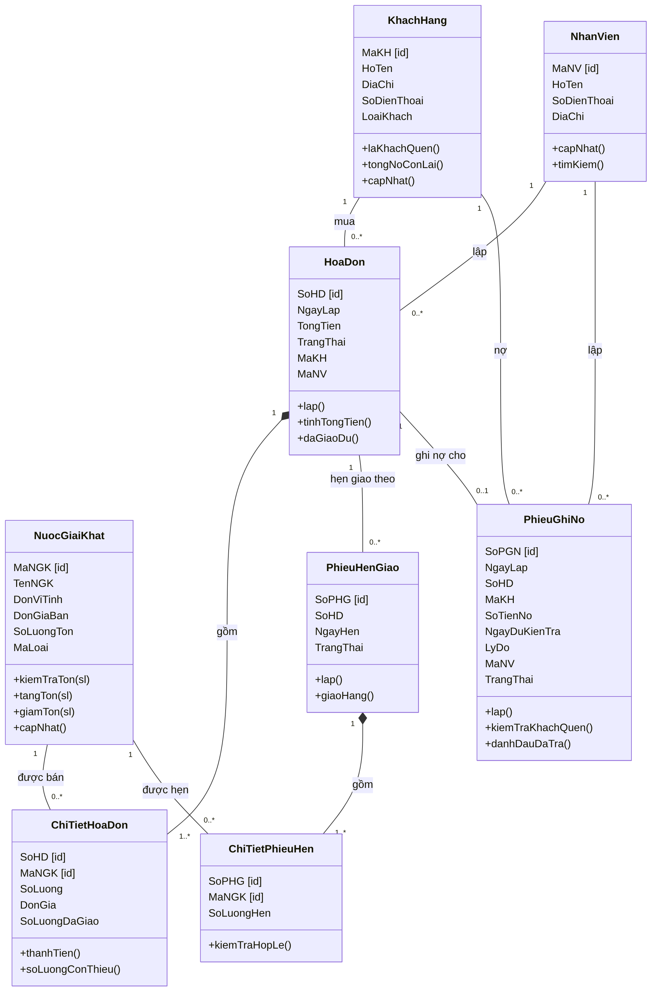
Hình 2.4 – Class Diagram phân tích: phần bán hàng, hẹn giao, ghi nợ

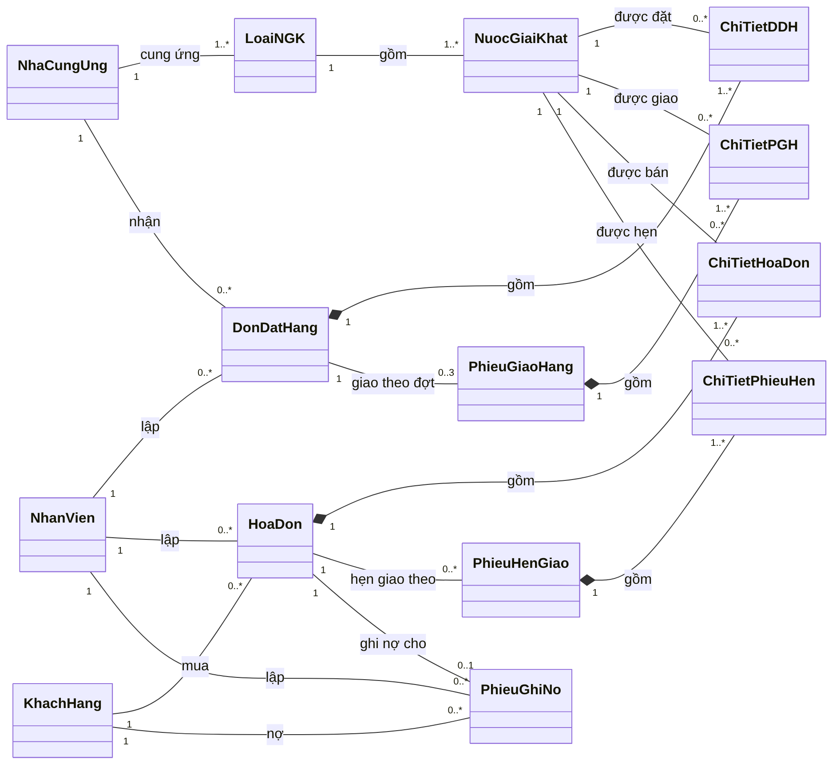
Hình 2.5 – Class Diagram tổng quát (tên lớp và bản số)

2.5. Biểu đồ trạng thái
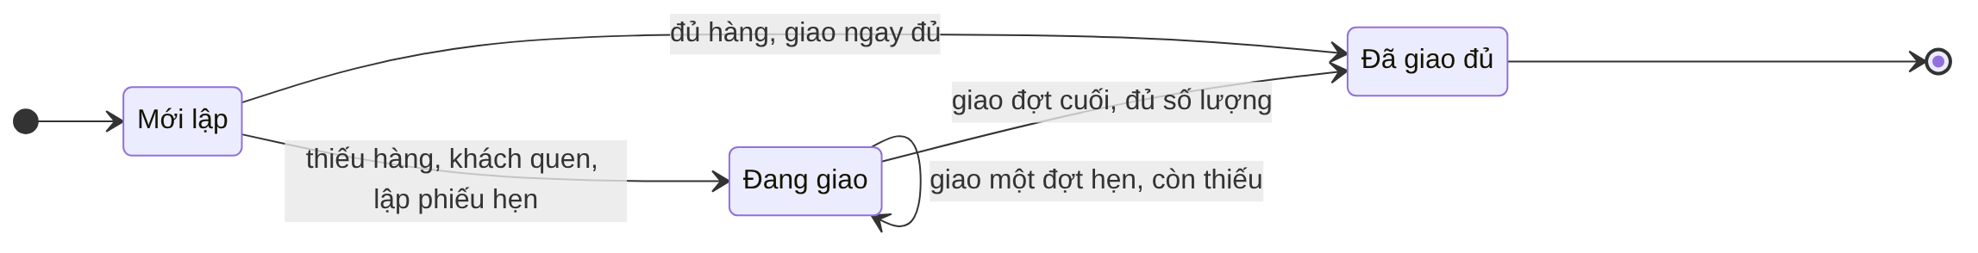
Hình 2.6 – State Diagram: Hóa đơn
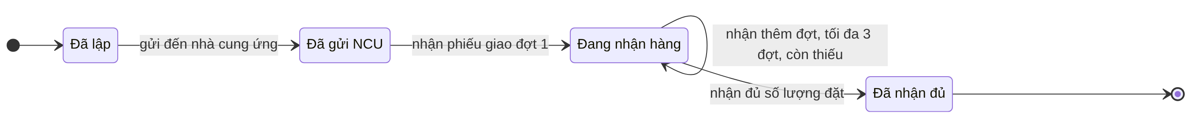
Hình 2.7 – State Diagram: Đơn đặt hàng
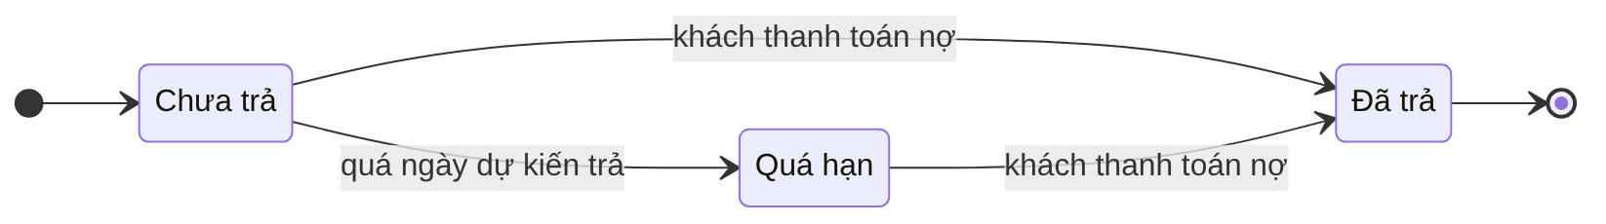
Hình 2.8 – State Diagram: Phiếu ghi nợ

2.6. Biểu đồ hoạt động (Câu 5)
Activity Diagram cho quy trình từ lúc khách đặt mua đến khi cửa hàng giao đầy đủ (Câu 4). Sơ đồ được cắt thành ba phần nối nhau bằng điểm nối A và B để vừa trang giấy; khi vẽ trong StarUML nên vẽ liền một sơ đồ.
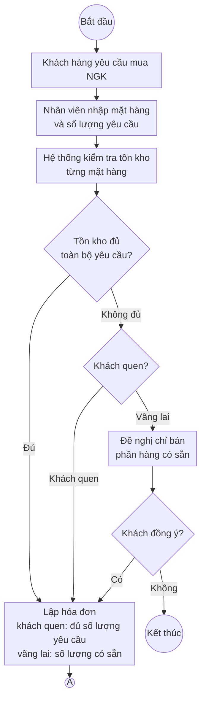 | 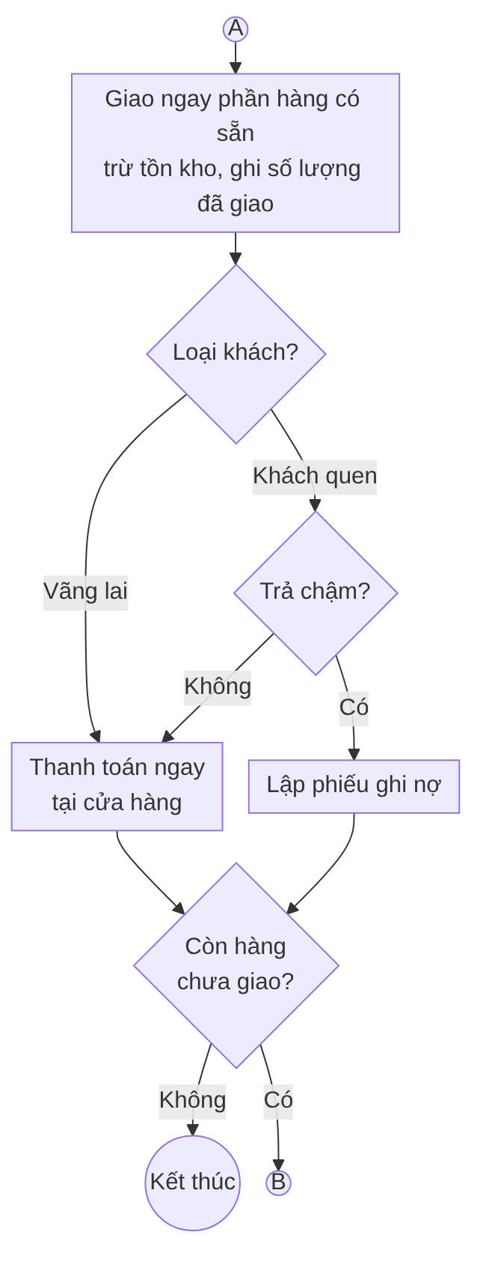 | 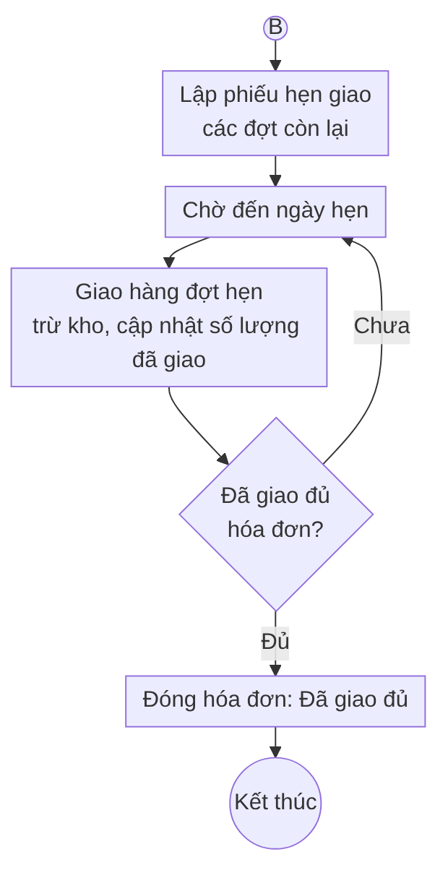
Hình 2.9 – Activity Diagram: bán hàng, hẹn giao đến giao đủ (phần 1: tiếp nhận và lập hóa đơn; phần 2: giao ngay, thanh toán, ghi nợ; phần 3: hẹn và giao theo đợt)

2.7. Biểu đồ tuần tự – Lập phiếu ghi nợ (Câu 6)
Nghiệp vụ "Lập phiếu ghi nợ" cho khách quen: kiểm tra khách quen, kiểm tra số tiền và ngày, tạo phiếu, cập nhật công nợ.
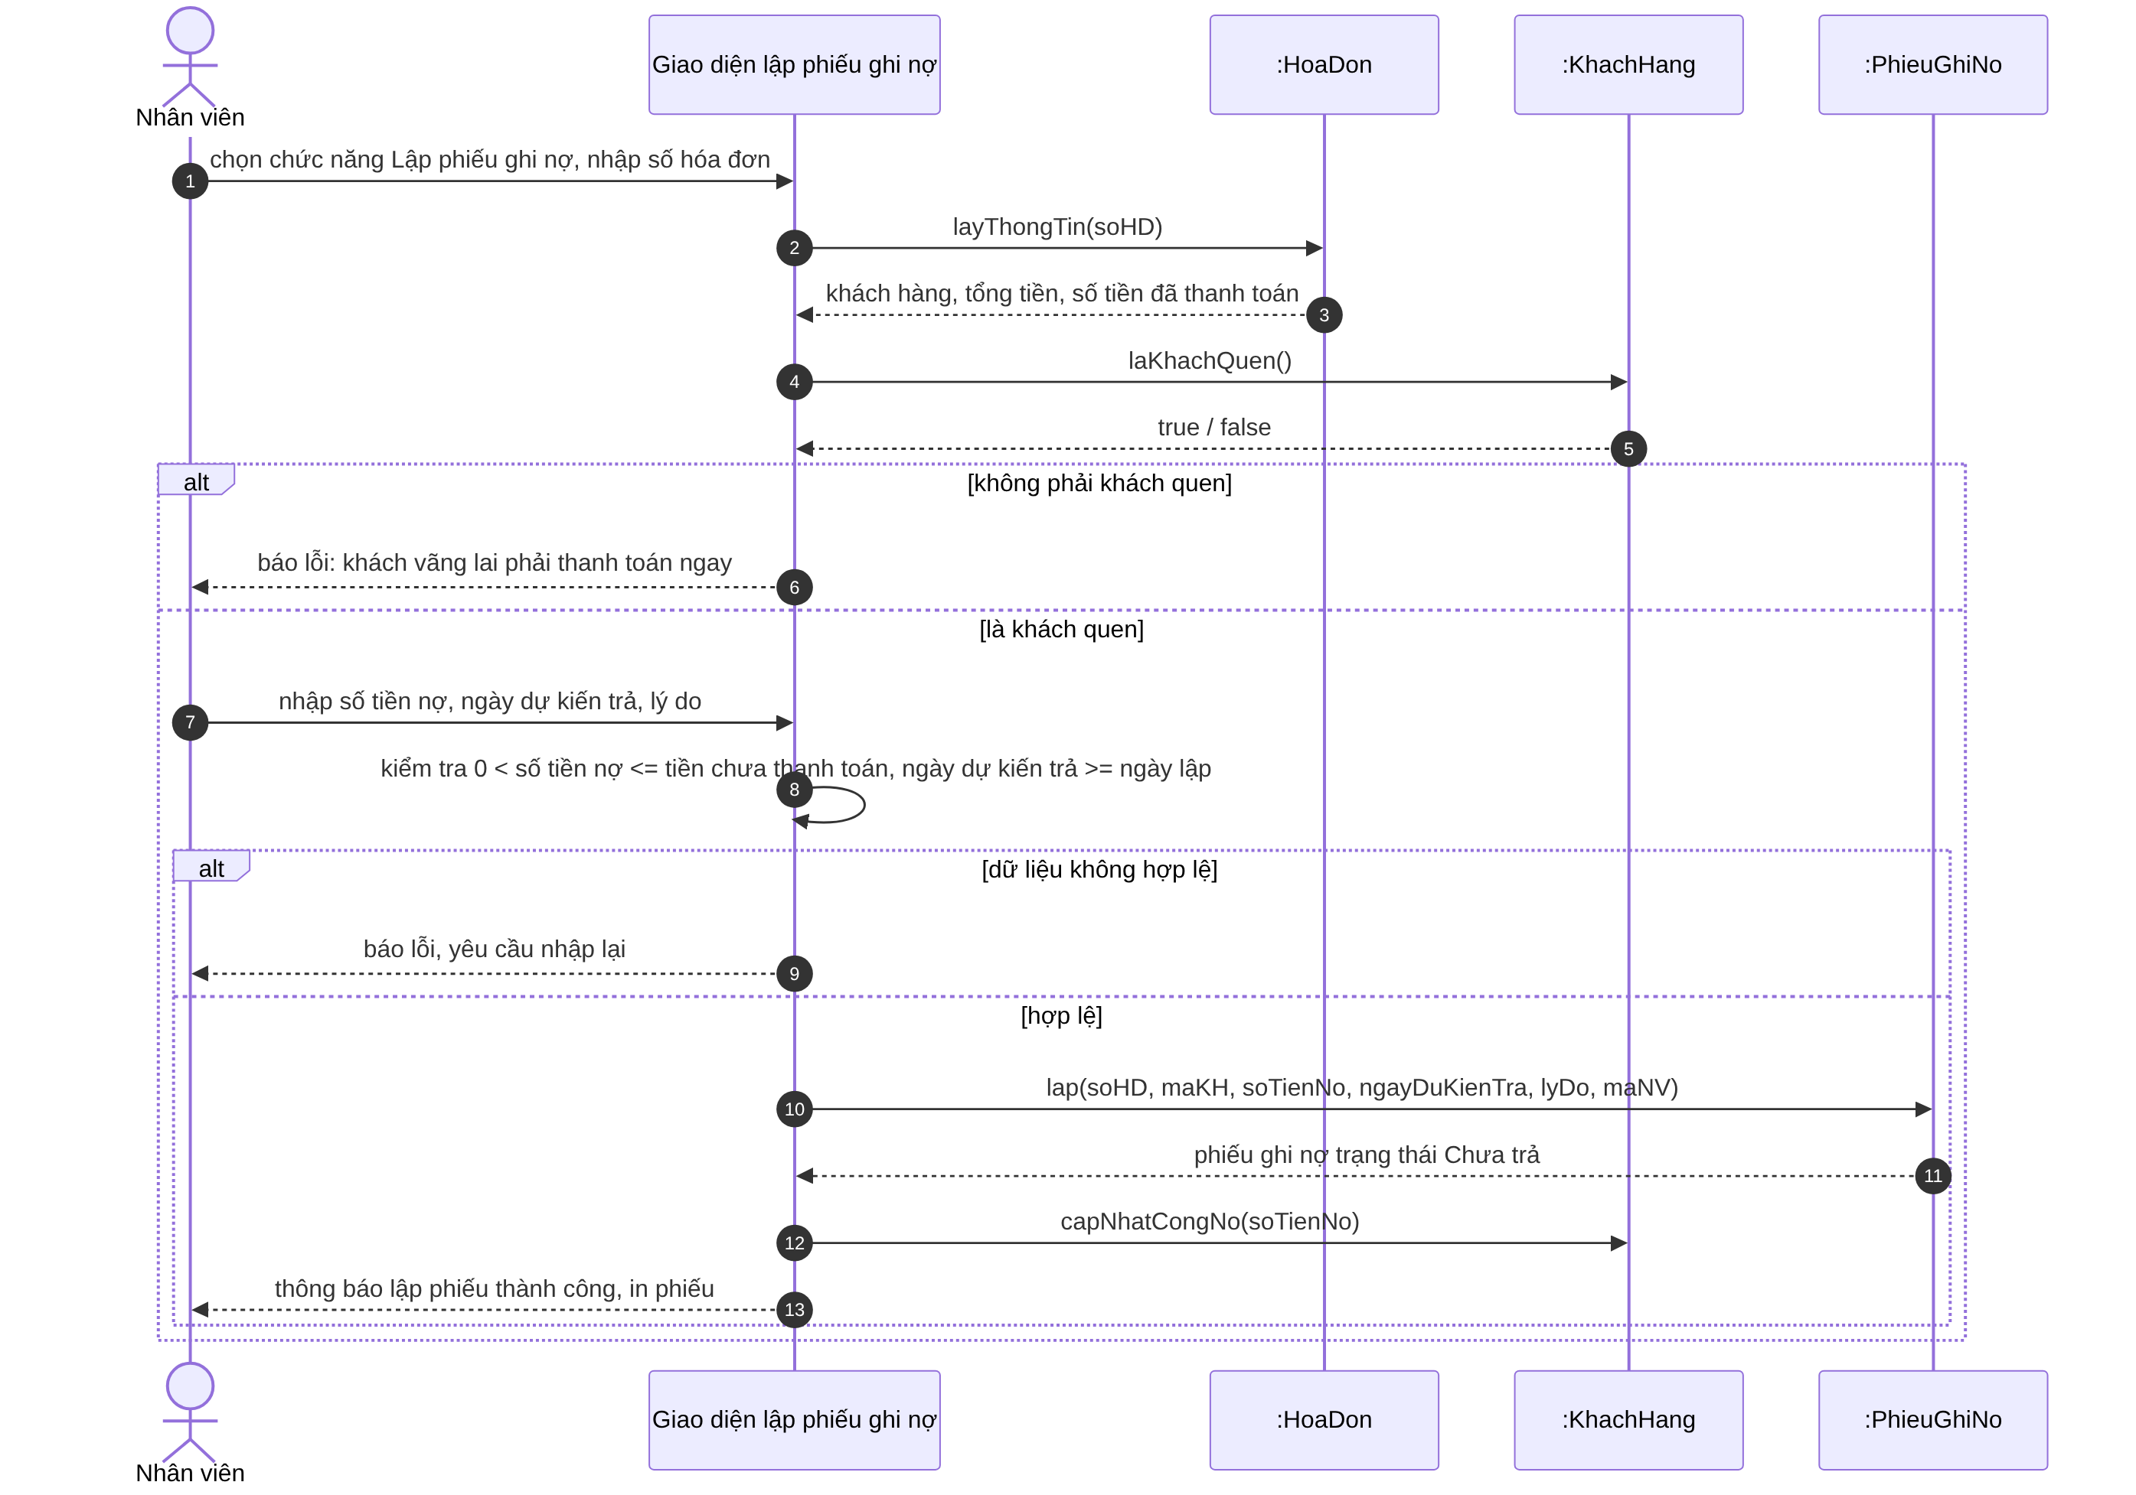
Hình 2.10 – Sequence Diagram phân tích: Lập phiếu ghi nợ

GIAI ĐOẠN 3 – THIẾT KẾ CHI TIẾT

3.1. Biểu đồ lớp thiết kế
Lớp thực thể có kiểu dữ liệu và phạm vi truy cập (thuộc tính private). Các lớp giao diện là các Form ở mục 3.4.
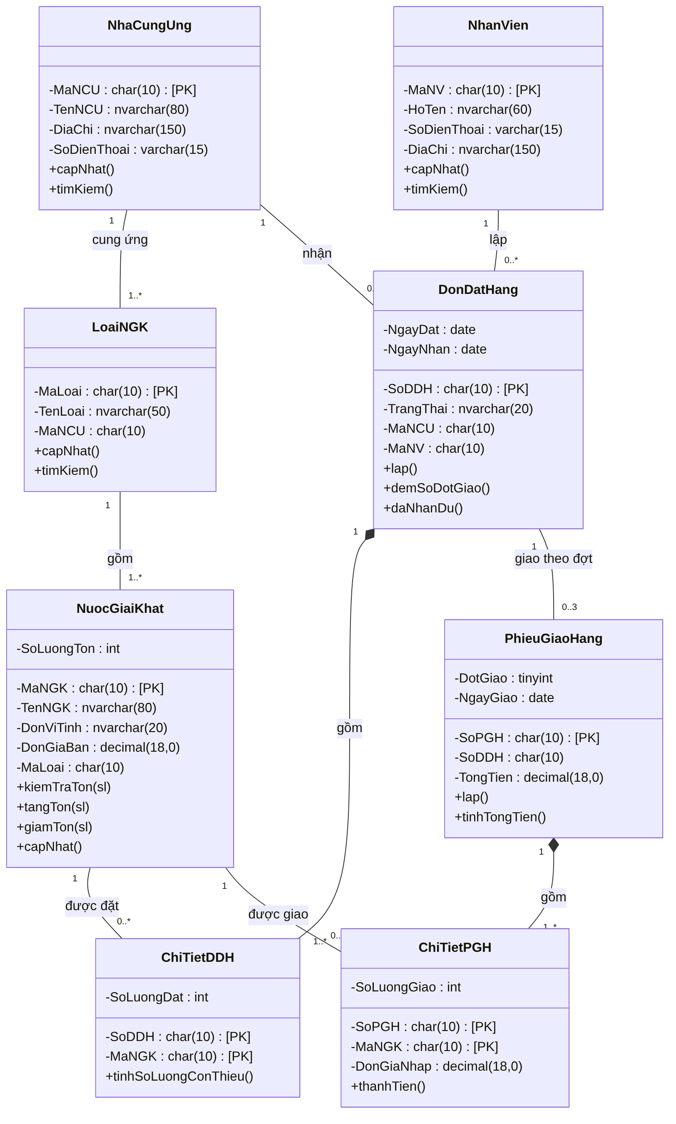
Hình 3.1 – Class Diagram thiết kế: phần nhập hàng
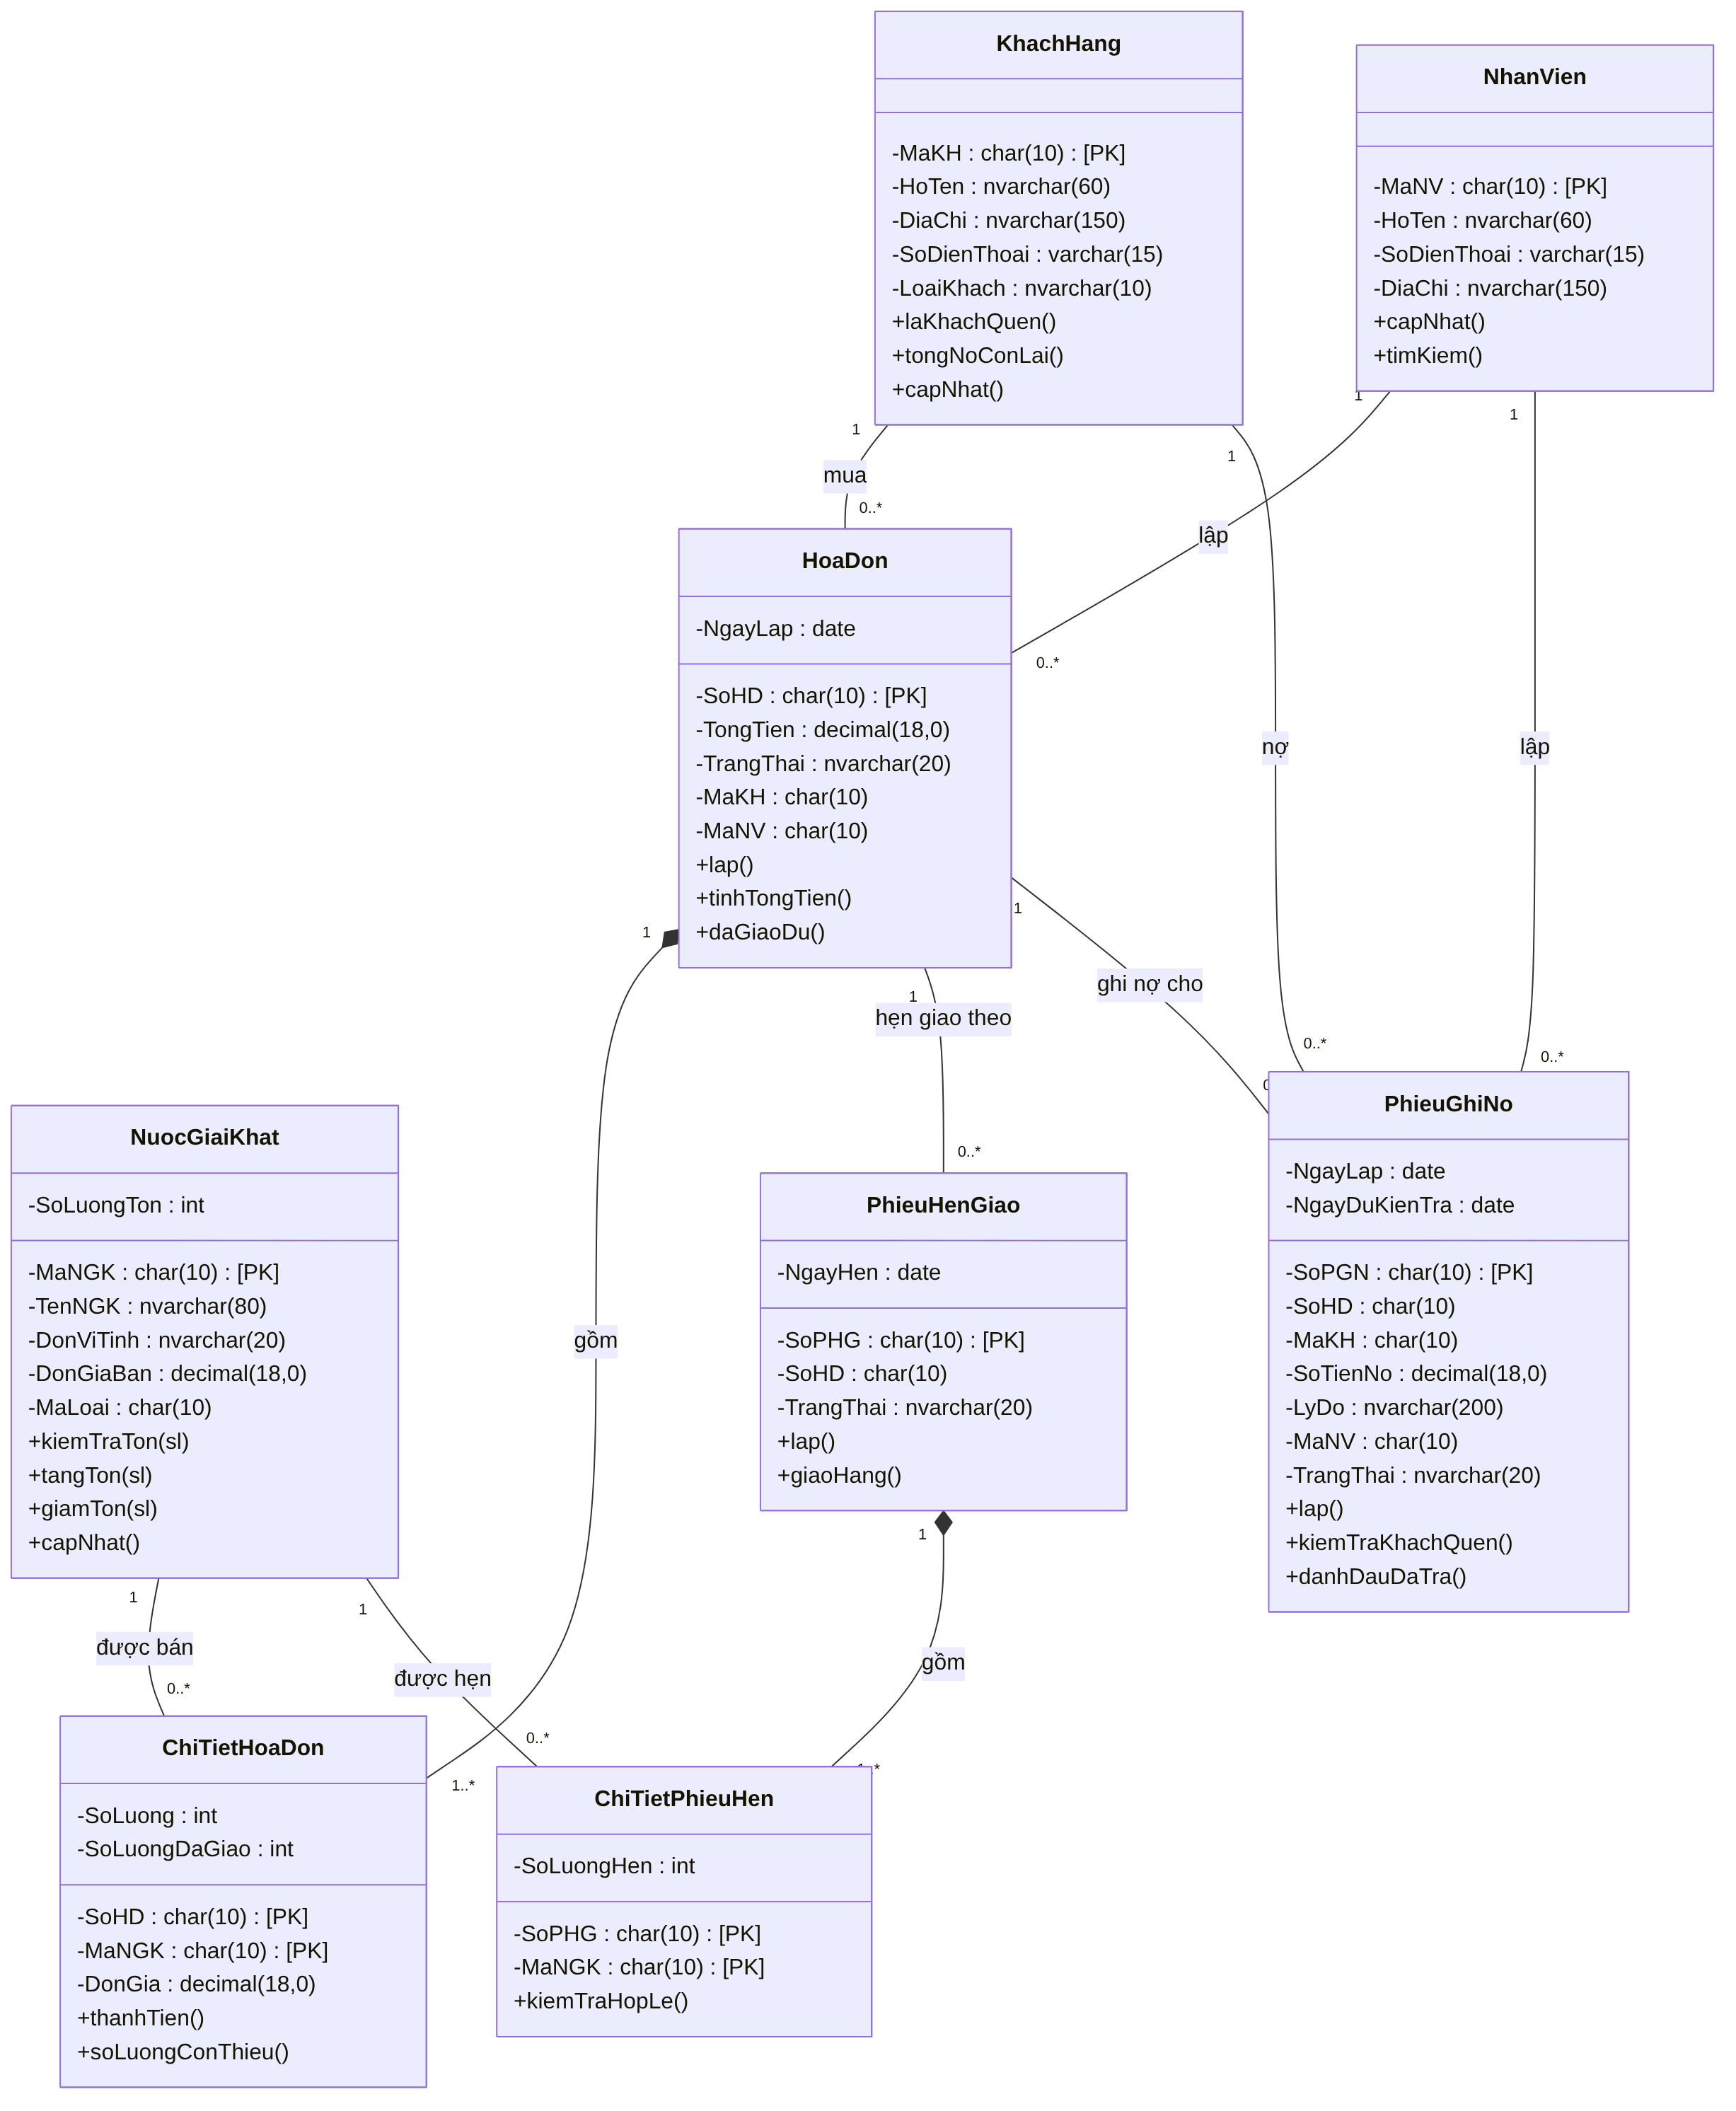
Hình 3.2 – Class Diagram thiết kế: phần bán hàng, hẹn giao, ghi nợ
Ánh xạ phương thức phân tích sang nơi hiện thực (không tạo lớp trung gian):
Phương thức (2.4) | Hiện thực trong
lap() của ĐĐH, phiếu giao, hóa đơn, phiếu hẹn, phiếu ghi nợ | btnLuu_Click của Form tương ứng (trong transaction)
kiemTraTon(), giamTon(), tangTon() | FrmHoaDon.KiemTraTon; UPDATE NuocGiaiKhat trong transaction của FrmHoaDon, FrmGiaoHangHen, FrmPhieuGiaoNhap
laKhachQuen(), kiemTraKhachQuen() | Truy vấn LoaiKhach trong FrmHoaDon, FrmPhieuHenGiao, FrmPhieuGhiNo
tinhTongTien(), thanhTien() | Tính trên lưới chi tiết của FrmHoaDon, FrmPhieuGiaoNhap
daGiaoDu(), soLuongConThieu() | Truy vấn so SoLuongDaGiao với SoLuong trong FrmPhieuHenGiao, FrmGiaoHangHen
demSoDotGiao(), daNhanDu() | Truy vấn COUNT phiếu giao và SUM số lượng giao trong FrmPhieuGiaoNhap
capNhat(), timKiem() | FrmLoaiNGK, FrmNGK, FrmNCU, FrmKhachHang, FrmNhanVien, FrmTraCuu

Bổ sung ở thiết kế so với mô hình phân tích:
Lớp / bảng | Bổ sung | Lý do
PhieuGiaoHang | UNIQUE (SoDDH, DotGiao), CHECK DotGiao 1–3 | Chặn quá 3 đợt giao và trùng đợt
PhieuGhiNo | UNIQUE (SoHD); khóa ngoại ghép (SoHD, MaKH) tới HoaDon | Mỗi hóa đơn một phiếu; khách trên phiếu luôn là khách của hóa đơn
HoaDon | UNIQUE (SoHD, MaKH) | Làm đích cho khóa ngoại ghép của PhieuGhiNo
ChiTietHoaDon | CHECK 0 ≤ SoLuongDaGiao ≤ SoLuong | Không giao quá số lượng mua
NuocGiaiKhat | CHECK SoLuongTon ≥ 0 | Tồn kho không âm

3.2. Thiết kế cơ sở dữ liệu

3.2.1. ERD

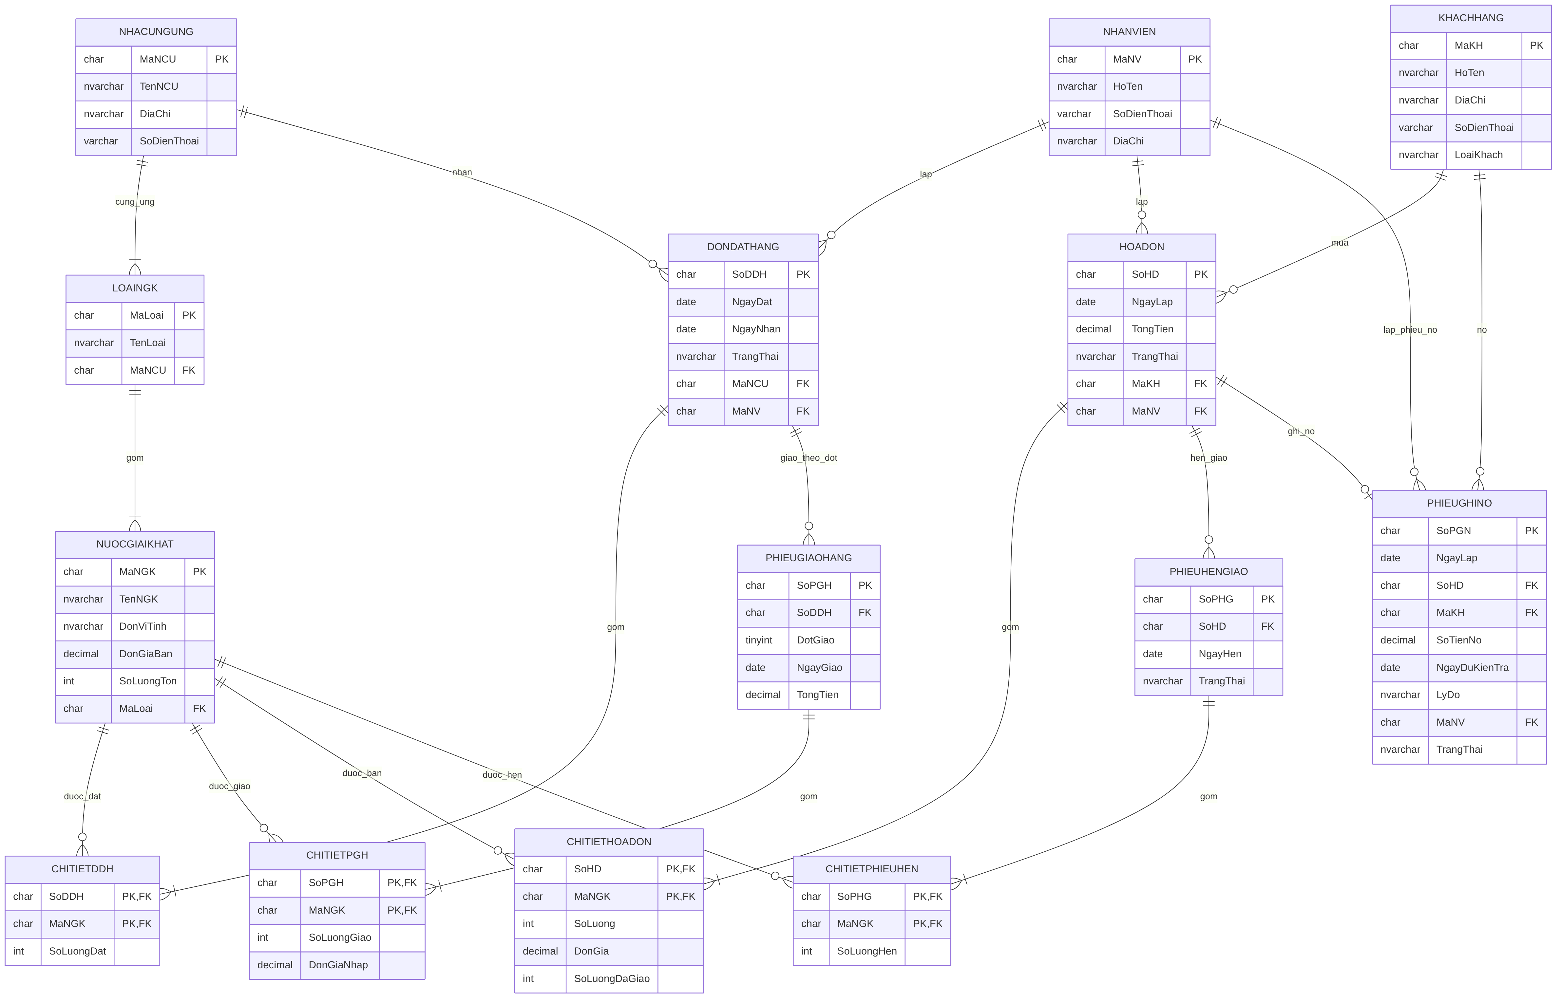
Hình 3.3 – ERD hệ thống quản lý cửa hàng nước giải khát

3.2.2. Mô tả bảng
Bảng | PK | FK | Ràng buộc chính
LoaiNGK | MaLoai | MaNCU | TenLoai UNIQUE
NuocGiaiKhat | MaNGK | MaLoai | DonGiaBan ≥ 0; SoLuongTon ≥ 0
NhaCungUng | MaNCU | – | TenNCU NOT NULL; SoDienThoai NOT NULL
NhanVien | MaNV | – | HoTen NOT NULL
KhachHang | MaKH | – | LoaiKhach CHECK IN (Quen, Vãng lai)
DonDatHang | SoDDH | MaNCU, MaNV | NgayNhan ≥ NgayDat; TrangThai CHECK
ChiTietDDH | (SoDDH, MaNGK) | SoDDH, MaNGK | SoLuongDat > 0; trigger: NGK thuộc nhà cung ứng của ĐĐH
PhieuGiaoHang | SoPGH | SoDDH | DotGiao CHECK 1–3; UNIQUE (SoDDH, DotGiao); TongTien ≥ 0
ChiTietPGH | (SoPGH, MaNGK) | SoPGH, MaNGK | SoLuongGiao > 0; trigger: tổng giao ≤ tổng đặt
HoaDon | SoHD | MaKH, MaNV | TongTien ≥ 0; TrangThai CHECK (Đang giao, Đã giao đủ); UNIQUE (SoHD, MaKH)
ChiTietHoaDon | (SoHD, MaNGK) | SoHD, MaNGK | SoLuong > 0; 0 ≤ SoLuongDaGiao ≤ SoLuong; DonGia ≥ 0
PhieuHenGiao | SoPHG | SoHD | TrangThai CHECK (Chưa giao, Đã giao); trigger: hóa đơn của khách quen; NgayHen ≥ ngày lập hóa đơn
ChiTietPhieuHen | (SoPHG, MaNGK) | SoPHG, MaNGK | SoLuongHen > 0; trigger: mặt hàng có trong hóa đơn và tổng hẹn chưa giao ≤ số còn thiếu
PhieuGhiNo | SoPGN | (SoHD, MaKH) tới HoaDon; MaNV | SoHD UNIQUE; SoTienNo > 0; NgayDuKienTra ≥ NgayLap; trigger: khách quen và SoTienNo ≤ TongTien

3.2.3. Ranh giới kiểm tra: CSDL và chương trình
Bảo vệ ở CSDL | Kiểm tra trong chương trình
Khóa chính, khóa ngoại, UNIQUE, CHECK các bảng | Thông báo lỗi thân thiện trước khi lưu
Tồn kho không âm (CHECK SoLuongTon ≥ 0) | Kiểm tra tồn kho và đề xuất giao một phần khi thiếu hàng
Tối đa 3 đợt giao mỗi ĐĐH (CHECK + UNIQUE) | Gợi ý đợt giao tiếp theo
Số lượng đã giao không vượt số lượng mua (CHECK) | Tính số lượng còn thiếu để lập phiếu hẹn
Phiếu hẹn chỉ cho hóa đơn của khách quen (trigger) | Hiển thị chỉ hóa đơn còn hàng chưa giao
Phiếu ghi nợ chỉ cho khách quen, một phiếu mỗi hóa đơn, khách khớp hóa đơn (trigger, UNIQUE, FK ghép) | Tính tiền chưa thanh toán và gợi ý số tiền nợ
ChiTietDDH chỉ chứa mặt hàng của nhà cung ứng nhận đơn (trigger) | Chỉ liệt kê mặt hàng hợp lệ khi chọn nhà cung ứng

Thao tác cần transaction:
- Lưu ĐĐH cùng các chi tiết.
- Lưu phiếu giao hàng nhập, chi tiết và tăng tồn kho.
- Lưu hóa đơn, chi tiết và trừ tồn kho.
- Lưu phiếu hẹn giao cùng chi tiết.
- Giao hàng theo phiếu hẹn: cập nhật SoLuongDaGiao, trừ tồn kho, đổi trạng thái phiếu và hóa đơn.
- Lưu phiếu ghi nợ.
Lưu ý khi viết C#: khi trigger từ chối, nó đã ROLLBACK; bọc transaction.Rollback() trong try/catch để tránh báo lỗi thứ hai.

3.3. Biểu đồ thiết kế chi tiết
Form truy cập SQL Server trực tiếp (không có lớp trung gian).
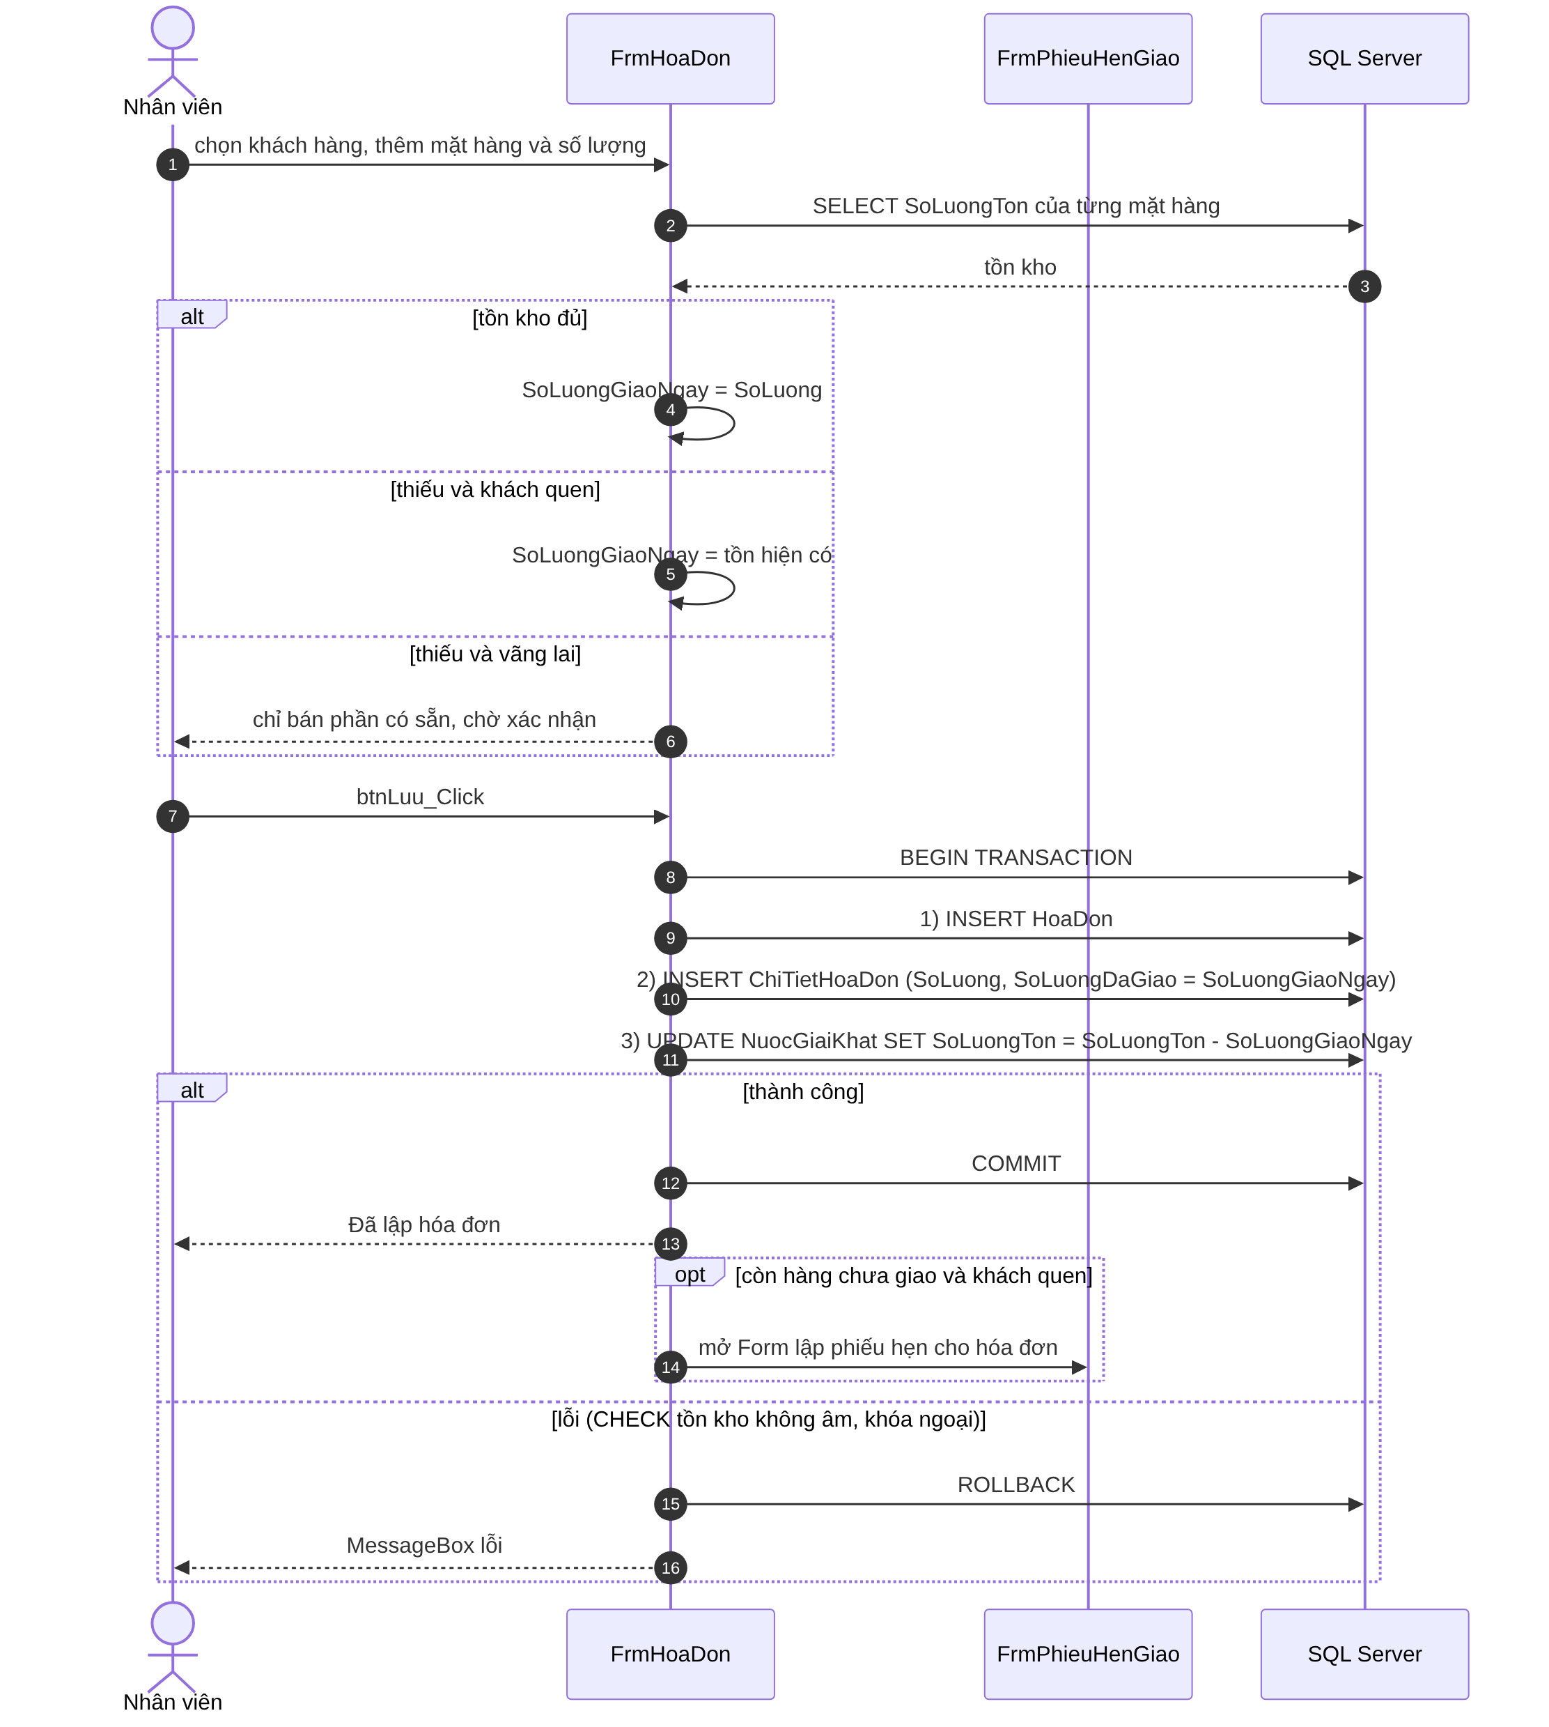
Hình 3.4 – Sequence Diagram thiết kế: Lập hóa đơn và chuyển sang hẹn giao
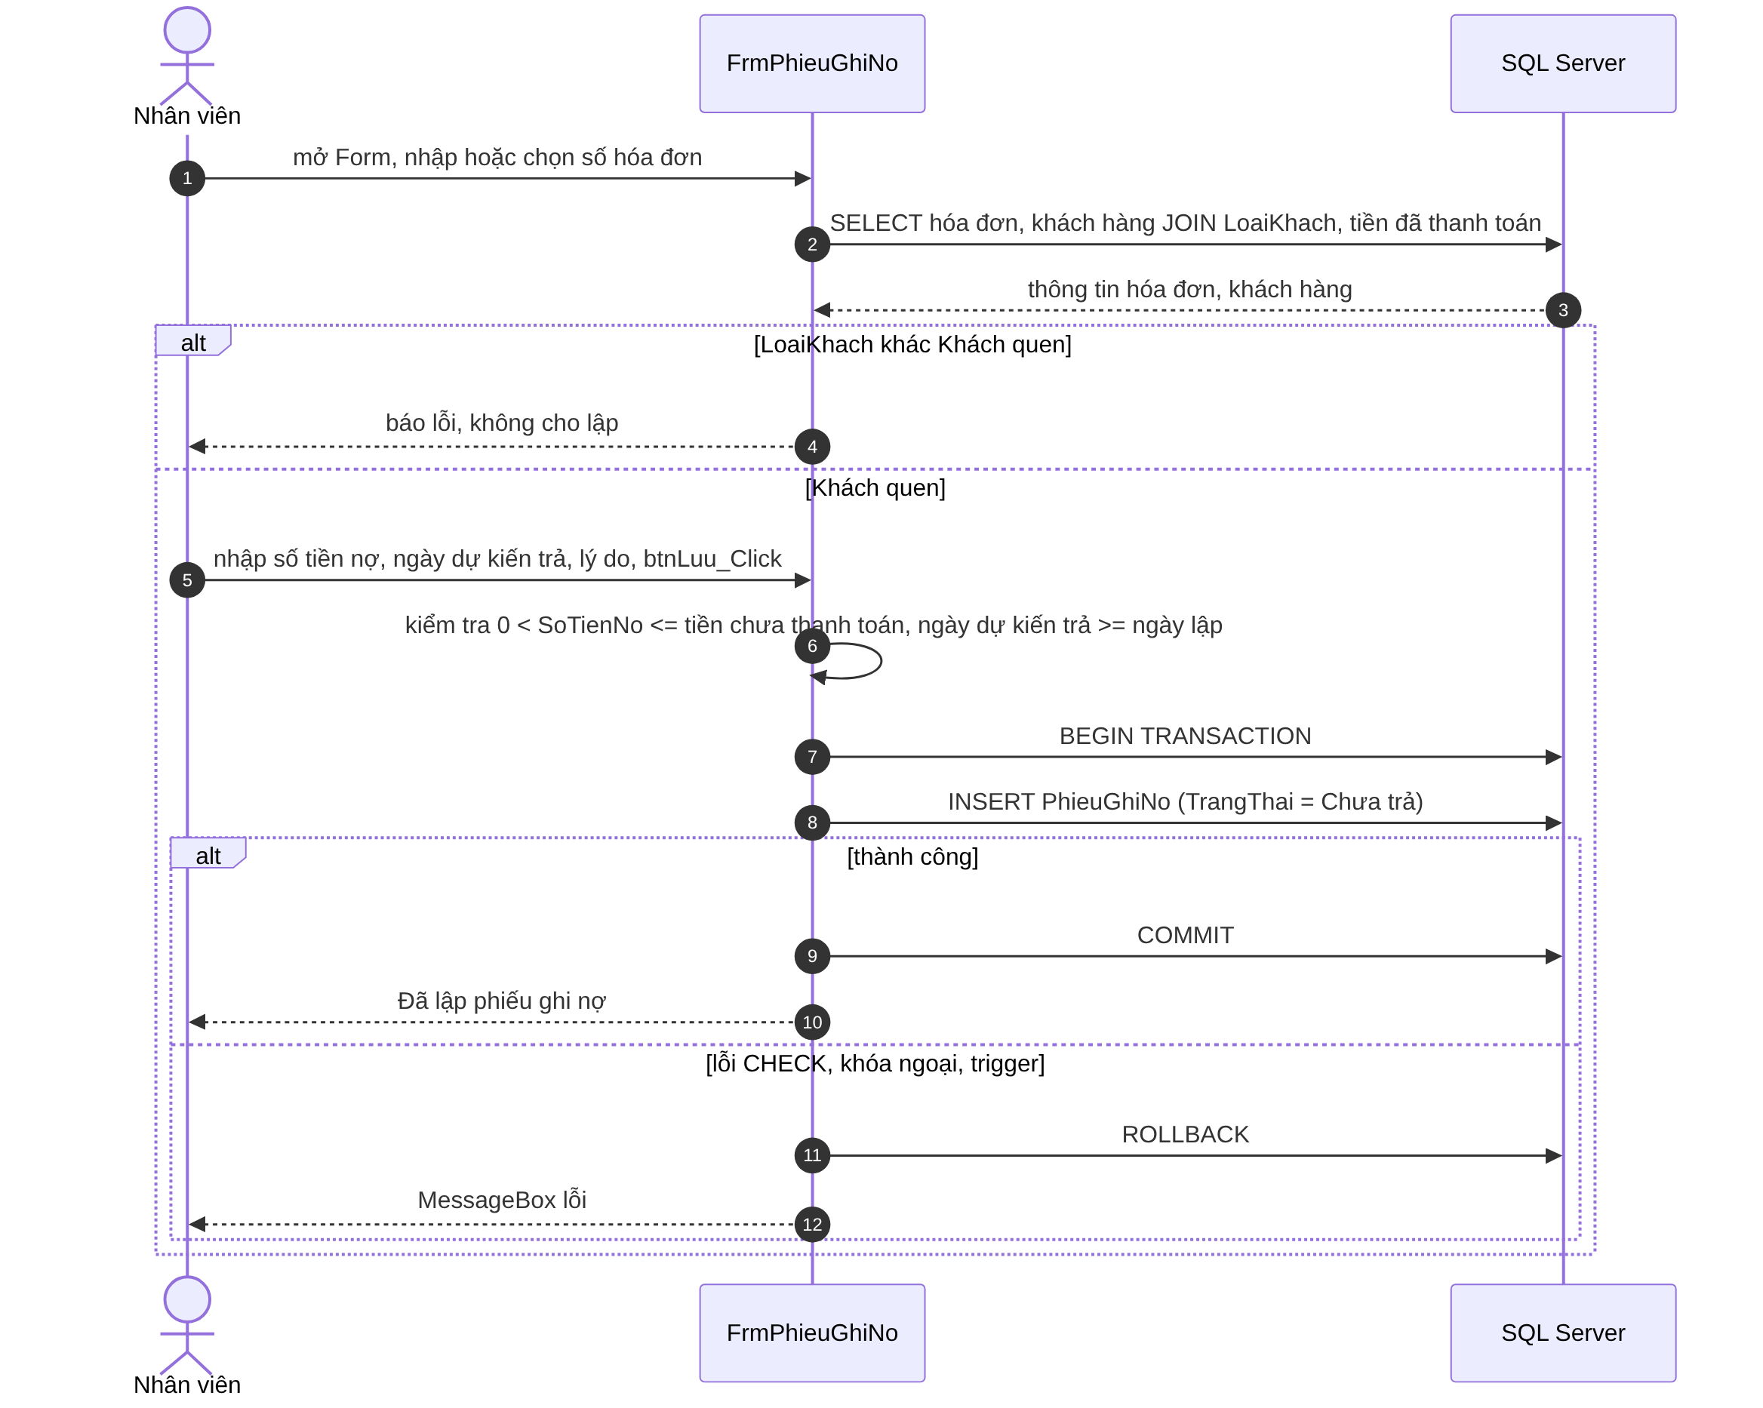
Hình 3.5 – Sequence Diagram thiết kế: Lập phiếu ghi nợ

3.4. Mô tả liên kết các Form
Form | Chức năng | Form liên quan | Bảng CSDL | Điều kiện thực hiện
FrmMain | Menu chính, mở các Form | Tất cả | – | –
FrmLoaiNGK | Quản lý nhãn hiệu (UC01) | FrmNGK, FrmNCU | LoaiNGK, NhaCungUng | Phải chọn nhà cung ứng; không xóa nhãn hiệu đã có NGK
FrmNGK | Quản lý NGK (UC02) | FrmLoaiNGK | NuocGiaiKhat, LoaiNGK | Đơn giá ≥ 0; không xóa NGK đã có chứng từ
FrmNCU | Quản lý nhà cung ứng (UC03) | FrmLoaiNGK, FrmDonDatHang | NhaCungUng | Không xóa nhà cung ứng đã có nhãn hiệu hoặc ĐĐH
FrmKhachHang | Quản lý khách hàng (UC04) | FrmHoaDon | KhachHang | Chọn loại khách Quen / Vãng lai
FrmNhanVien | Quản lý nhân viên (UC05) | – | NhanVien | –
FrmDonDatHang | Lập đơn đặt hàng (UC06) | FrmNCU, FrmPhieuGiaoNhap | DonDatHang, ChiTietDDH | Chọn nhà cung ứng; NgayNhan ≥ NgayDat; chỉ mặt hàng của nhà cung ứng; ít nhất 1 chi tiết
FrmPhieuGiaoNhap | Lập phiếu giao hàng nhập (UC07) | FrmDonDatHang | PhieuGiaoHang, ChiTietPGH, NuocGiaiKhat | ĐĐH còn đợt giao (tối đa 3); tổng giao ≤ tổng đặt; lưu xong tăng tồn kho
FrmHoaDon | Lập hóa đơn bán hàng (UC08, UC14) | FrmKhachHang, FrmPhieuHenGiao, FrmPhieuGhiNo | HoaDon, ChiTietHoaDon, NuocGiaiKhat | Kiểm tra tồn kho; khách quen thiếu hàng mở FrmPhieuHenGiao; khách vãng lai chỉ bán phần có sẵn; lưu xong trừ tồn kho
FrmPhieuHenGiao | Lập phiếu hẹn giao (UC09) | FrmHoaDon, FrmGiaoHangHen | PhieuHenGiao, ChiTietPhieuHen | Hóa đơn của khách quen còn hàng chưa giao; tổng hẹn ≤ số còn thiếu
FrmGiaoHangHen | Giao hàng theo phiếu hẹn (UC10) | FrmPhieuHenGiao | PhieuHenGiao, ChiTietHoaDon, NuocGiaiKhat | Phiếu hẹn Chưa giao; tồn kho đủ; giao xong cập nhật hóa đơn
FrmPhieuGhiNo | Lập phiếu ghi nợ (UC11) | FrmHoaDon, FrmKhachHang | PhieuGhiNo, HoaDon, KhachHang | Khách quen; hóa đơn chưa có phiếu ghi nợ; 0 < số tiền ≤ tiền chưa thanh toán
FrmTraCuu | Tra cứu (UC12) | Các Form chứng từ | Tất cả bảng | Chỉ đọc
FrmThongKe | Thống kê (UC13) | – | HoaDon, ChiTietHoaDon, PhieuGiaoHang, PhieuGhiNo | Chọn khoảng ngày

Luồng dữ liệu giữa các Form:
- Chuẩn bị: FrmNCU → FrmLoaiNGK → FrmNGK (nhà cung ứng, nhãn hiệu, mặt hàng); FrmKhachHang, FrmNhanVien.
- Nhập hàng: FrmDonDatHang → FrmPhieuGiaoNhap (tối đa 3 đợt) → tồn kho tăng.
- Bán hàng: FrmHoaDon (kiểm tra tồn) → đủ hàng: giao ngay; thiếu hàng và khách quen: FrmPhieuHenGiao → FrmGiaoHangHen đến khi giao đủ.
- Trả chậm: FrmHoaDon (khách quen) → FrmPhieuGhiNo.
- Tra cứu, thống kê: FrmTraCuu, FrmThongKe đọc dữ liệu từ các chứng từ.

GIAI ĐOẠN 4 – FROM


